# VIP系统

|  |  |  |  |
| --- | --- | --- | --- |
| 修订日期 | 修订内容 | 版本 | 修订人 |
| 2017-05-05 | 创建 | V1.0.0 | Jockerliang |
| 2017-05-17 | 修改VIP特权 | V1.0.1 | Jockerliang |
|  |  |  |  |
|  |  |  |  |

文档定义

|  |  |
| --- | --- |
| 文字颜色 | 定义 |
|  | 已确定内容 |
|  | 待定内容 |
|  | 标注内容 |
|  | 更新内容 |

## 简介

完善VIP功能文档，使用元宝可以购买有期限的VIP，享受VIP特权

## 设计目的

吸引玩家付费

## 设计思路

玩家少量元宝即可购买高级VIP，获得VIP特权

VIP具有期限

可同时购买多种VIP，VIP特权享受最高级的，时间叠加

VIP仅对当前角色有效

## 系统规则

### 系统入口

VIP系统入口有多个，主要有商城UI-VIP分页入口、角色信息VIP标签

### VIP卡类型

1. VIP卡分为三类，7天青铜周卡、15天白银半月卡、30天黄金月卡。
2. 同时购买多个VIP卡，VIP特权享受最高级的，时间叠加
3. 购买任意类型的VIP卡，即可变成VIP，可以领取VIP福利

### VIP特权

总特权，具体由数值分配到VIP卡并设置数值

* + 背包格扩充
  + ~~药水使用时间缩短~~
  + 专属buff：攻击、防御等属性增加
  + 组队buff：队友攻击、防御等属性增加
  + 杀怪经验增加
  + 杀怪金币增加
  + ~~寄售手续费减免~~
  + ~~天人积分增加~~
  + ~~活动副本次数增加~~
  + 大荒塔buff
  + ~~红名清除时间缩短~~
  + ~~采集时间缩短~~
  + 离线经验
  + 悬赏任务最大次数上限
  + 悬赏任务最大刷新次数上限
  + 环任务最大次数上限
  + 猎妖任务最大次数上限
  + 每日副本次数上限
  + 地图直接传送
  + ~~使用道具广播喊话功能~~
  + VIP专属商店
  + VIP特惠礼包
  + ~~增加限购上限~~
  + VIP高级头像框
  + VIP聊天字体颜色
  + VIP聊天表情包
  + VIP特权图标
  + ~~VIP专属称号~~

### VIP生效范围

VIP仅对购买的角色生效

### 每日奖励

1. 为了吸引玩家打开VIP界面，所有玩家每天都可以领取奖励
2. 非VIP玩家领取奖励的时候弹出二级确认框“VIP可领取双倍奖励”，提供“成为VIP”和“立即领取”按钮，点击“成为VIP”则关闭二级确认框；点击“立即领取”则领取奖励
3. VIP玩家点击“领取奖励”按钮，获得双倍奖励

Ps.后期活动会出VIP每日礼包、VIP特惠礼包等

### 首次激活奖励

首次激活VIP卡，可以领取相应VIP卡的首次激活奖励，领取之后按钮变灰“已领取”

### VIP展示

同时获得多种类型的VIP，仅显示最高级VIP的标签。

在角色信息处显示VIP标签，部分为按钮形式，可以点击跳转到VIP界面

1. 主界面头像旁边显示当前最高级的VIP标签

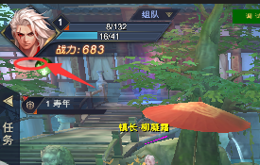

1. 角色信息界面显示当前最高级的VIP标签

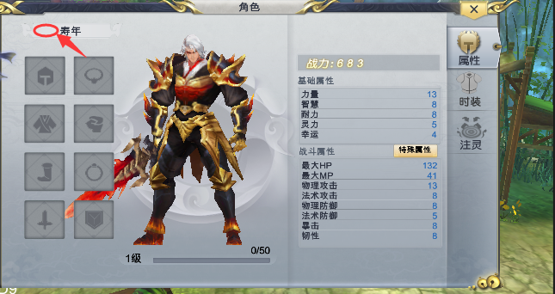

1. 聊天、好友、侧边栏等头像处（不可点击）

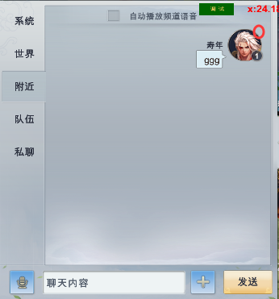

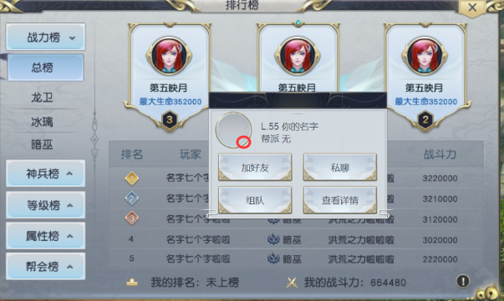

1. 查看详情界面
2. 组队界面名称处

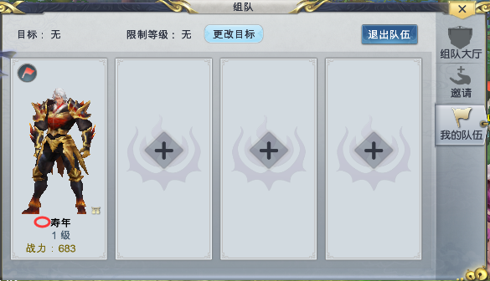

## 配置文档

VIP配置表：具体配置规则由程序给定，思路如下：

1. 编号为VIP卡类型
2. 需要配置的各功能具体配置（仅部分截图），具体见配置表
3. VIP使用纯文本说明

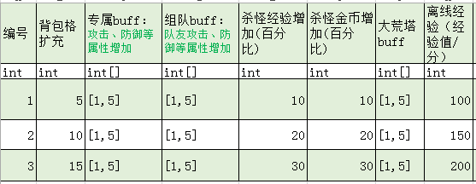

商城表：增加一列“VIP限制”，0为不受VIP限制；1为受VIP限制，仅VIP可购买

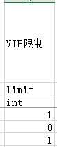

## 界面与操作说明

1. 界面上方显示最高级VIP等级，以及VIP剩余时间
2. VIP每日福利所有玩家都可参与，为领取的时候VIP页签显示红点，主界面商城UI图标附着有特效
3. 非VIP玩家点击“每日福利”按钮弹出二级确认框，“成为VIP”按钮较显眼且有特效，点击“成为VIP”按钮则关闭二级界面；点击“立即领取”则领取奖励
4. VIP玩家点击“每日福利”按钮，立即获得双倍奖励
5. 已购买的VIP卡显示“已激活”标签
6. 首次购买VIP卡，该VIP卡下面的首次激活领取按钮变亮，玩家领取之后变为灰色“已领取”状态
7. VIP描述：支持配置分行功能、字体变绿功能

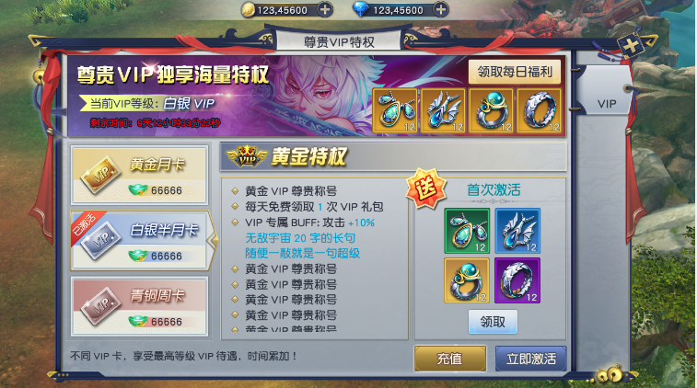

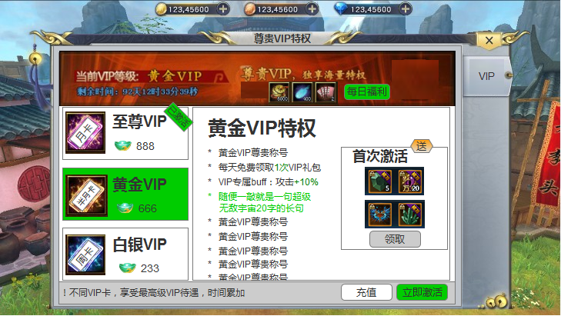

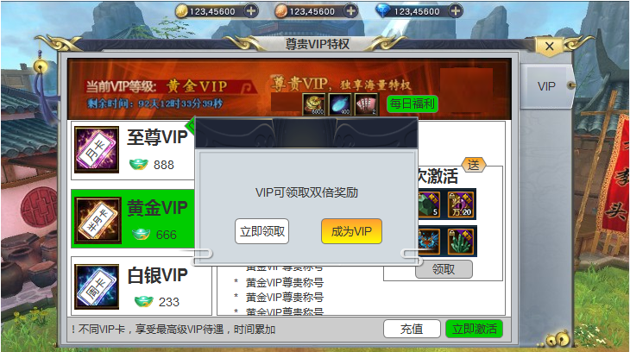

功能参考：

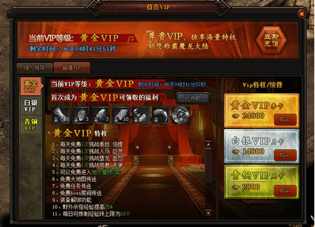

界面参考：

